**CHỦ ĐỀ 2: ACID – BASE – pH – OXIDE – MUỐI**

BÀI 13: PHÂN BÓN HOÁ HỌC

***Thời gian thực hiện: 3 tiết***

**I. Mục tiêu**

1. **Kiến thức:**

**-** Trình bày được vai trò của phân bón (một trong những nguồn bổ sung một số nguyên tố: đa lượng, trung lượng, vi lượng dưới dạng vô cơ và hữu cơ) cho cây trồng.

- Nêu được thành phần và tác dụng cơ bản của một số loại phân bón hoá học đối với cây trồng (phân đạm, phân lân, phân kali, phân NPK)

- Trình bày được ảnh hưởng của việc sử dụng phân bón hoá học (không đúng cách, không đúng liều lượng) đến môi trường của đất, nước và sức khoẻ của con người.

- Đề xuất được biện pháp giảm thiểu ô nhiễm của phân bón.

**2.** **Năng lực:**

**2.1. Năng lực chung**

- Tự chủ và tự học: Chủ động, tích cực tìm hiểu vể vai trò của phân bón đối với cây trồng.

- Giao tiếp và hợp tác: Sử dụng ngôn ngữ khoa học để nêu được thành phần và tác dụng cơ bản của một số loại phân bón; Hoạt động nhóm một cách hiệu quả theo đúng yêu cầu của GV, đảm bảo các thành viên trong nhóm đều được tham gia và trình bày ý kiến.

- Giải quyết vấn để và sáng tạo: Thảo luận với các thành viên trong nhóm nhằm giải quyết các vấn để trong bài học để hoàn thành nhiệm vụ học tập.

**2.2. Năng lực khoa học tự nhiên**

- Nhận thức khoa học tự nhiên: Phát biểu được khái niệm phân bón.

- Tìm hiểu tự nhiên: Quan sát các hình ảnh về phân bón, nêu được thành phần và tác dụng cơ bản của một số loại phân bón hoá học.

- Vận dụng kiến thức, kĩ năng đã học: Trình bày được ảnh hưởng của việc sử dụng phân bón hoá học và đề xuất được biện pháp giảm thiểu ô nhiễm của phân bón.

**3. Phẩm chất:**

- Tham gia tích cực hoạt động nhóm phù hợp với khả năng của bản thân. Có trách nhiệm trong hoạt động nhóm, chủ động nhận và thực hiện nhiệm vụ quan sát và hình thành các kiến thức về phân bón.

- Cẩn thận, trung thực và thực hiện các yêu cầu trong bài học.

- Có niềm say mê, hứng thú với việc khám phá về phân bón.

**II. Thiết bị dạy học và học liệu**

- Các hình ảnh theo sách giáo khoa;

- Máy chiếu, bảng nhóm;

- Phiếu học tập 1, 2.

**III. Tiến trình dạy học**

**1. Hoạt động 1: Xác định vấn đề học tập**

**a) Mục tiêu**: Tạo được hứng thú, kích thích sự tò mò của HS tìm hiểu chủ đề mới.

**b) Nội dung**: HS quan sát hình ảnh và trả lời câu hỏi:

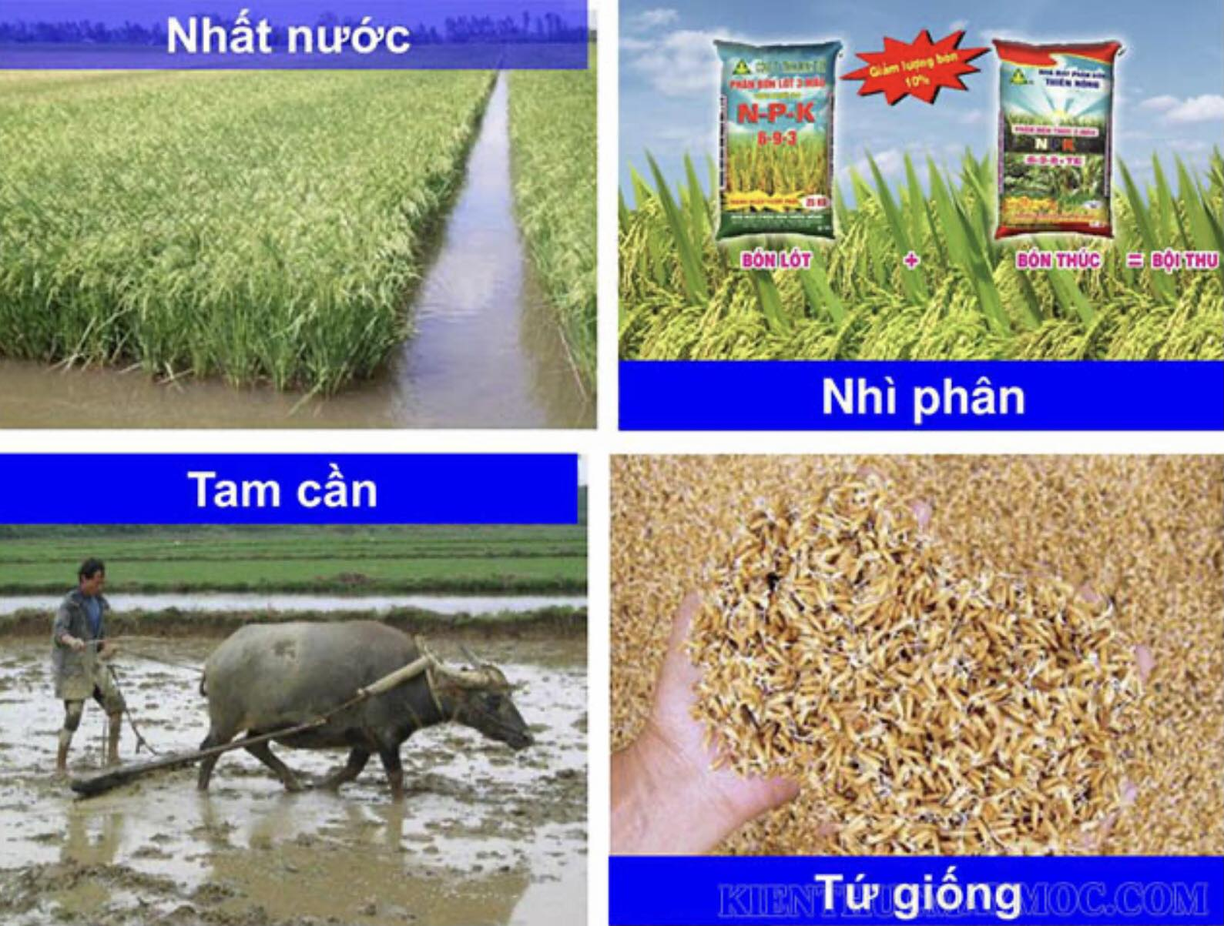

Câu tục ngữ: “Nhất nước, nhì phân, tam cần, tứ giống” cho thấy phân bón có vai trò như thế nào trong sản xuất nông nghiệp?

**c) Sản phẩm:**

Dự kiến phương án trả lời của HS

- Cung cấp dinh dưỡng, chất hữu cơ, các vi sinh vật có lợi cho đất.

- Cải tạo đất hiệu quả, tăng độ phì nhiêu của đất.

**d)Tổ chức thực hiện:**

**- Giao nhiệm vụ học tập:**

+ GV: Yêu cầu học sinh quan sát tranh ảnh về câu tục ngữ: “Nhất nước, nhì phân, tam cần, tứ giống”

+ Yêu cầu học sinh thảo luận nhóm trả lời câu hỏi: phân bón có vai trò như thế nào trong sản xuất nông nghiệp?

**- Thực hiện nhiệm vụ học tập:**

+ Học sinh quan sát tranh và thảo luận nhóm trả lời câu hỏi

**- Báo cáo, thảo luận:**

+ GV gọi đại diện nhóm trình bày nội dung thảo luận.

+ GV gọi chỉ định ngẫu nhiên HS nhóm khác nhận xét, bổ sung.

**- Kết luận:**

**+** GV: Nhận xét, khen ngợi, chuẩn hóa kiến thức.

**Hoạt động 2: Hình thành kiến thức mới**

**Hoạt động 2.1: Tìm hiểu khái niệm phân bón hoá học**

**a) Mục tiêu:**

- Nêu được khái niệm phân bón hoá học, phân bón đa lượng, trung lượng và vi lượng.

**b) Nội dung:** HS quan sát hình ảnh và nghiên cứu trong sgk, thảo luận nhóm hoàn thành phiếu học tập số 1

|  |
| --- |
| **PHIẾU HỌC TẬP 1**  **Tổ ……….. Lớp ……………..**  **Câu 1:** Phân bón hoá học là:  ………………………………………………………………………………………………  ………………………………………………………………………………………………  **Câu 2:** Phân bón hoá học được chia thành ............... loại:  **-** Phân bón .......... lượng cung cấp cung cấp cho cây các nguyên tố dinh dưỡng: .................  -Phân bón ........... lượng cung cấp cung cấp cho cây các nguyên tố dinh dưỡng: ................  **-** Phân bón ........... lượng cung cấp cung cấp cho cây các nguyên tố dinh dưỡng: ................ |

**c) Sản phẩ**m

|  |
| --- |
| **PHIẾU HỌC TẬP 1**  **Tổ ……….. Lớp ……………..**  **Câu 1:** Phân bón hoá học là: là những hóa chất có chứa các nguyên tố dinh dưỡng dùng để bón cho cây nhằm nâng cao năng suất của cây trồng  **Câu 2:** Phân bón hoá học được chia thành 3loại:  **-** Phân bón đa lượng cung cấp cung cấp cho cây các nguyên tố dinh dưỡng: N, P, K  -Phân bón trung lượng cung cấp cung cấp cho cây các nguyên tố dinh dưỡng: Ca, Mg, S  **-** Phân bón vi lượng cung cấp cung cấp cho cây các nguyên tố dinh dưỡng: Si, B,Zn,Cu…. |

**d)Tổ chức thực hiện:**

**- Giao nhiệm vụ học tập:**

GV yêu cầu HS thảo luận nhóm hoàn thành phiếu học tập số 1.

**- Thực hiện nhiệm vụ học tập:**

HS quan sát, nghiên cứu SGK, thảo luận nhóm hoàn thành phiếu học tập số 1.

**- Báo cáo, thảo luận:**

- Báo cáo kết quả hoạt động và đánh giá nhận xét.

+ GV gọi đại diện của mỗi nhóm trình bày nội dung đã thảo luận.

+ GV chỉ định ngẫu nhiên HS nhóm khác nhận xét, bổ sung.

**- Kết luận:**

+ GV: Nhận xét và chốt lại kiến thức trọng tâm.

- Khái niệm: Phân bón hoá học là: là những hóa chất có chứa các nguyên tố dinh dưỡng dùng để bón cho cây nhằm nâng cao năng suất của cây trồng.

**Hoạt động 2.2. Tìm hiểu một số loại phân bón đa lượng**

**a) Mục tiêu:** Nêu được khái niệm phân đạm, phân lân, phân kali, phân hỗn hợp, đặc điểm, tác dụng và cách sử dụng của mỗi loại phân bón hoá học trên.

**b) Nội dung:** Yêu cầu HS quan sát hình 11.4 Sgk. Thảo luận nhóm hoàn thành phiếu học tập số 2

|  |  |  |  |  |  |  |  |  |  |  |  |  |  |  |  |  |  |  |  |  |  |  |  |  |  |  |
| --- | --- | --- | --- | --- | --- | --- | --- | --- | --- | --- | --- | --- | --- | --- | --- | --- | --- | --- | --- | --- | --- | --- | --- | --- | --- | --- |
| PHIẾU HỌC TẬP 2  **Tổ ……….. Lớp ……………..**  Nghiên cứu SGK, thảo luận nhóm và hoàn thành bảng sau:   |  |  |  |  |  | | --- | --- | --- | --- | --- | |  | **Phân đạm** | **Phân lân** | **Phân kali** | **Phân hỗn hợp** | | **1.Khái niệm** |  |  |  |  | | **2.Tác dụng** |  |  |  |  | | **3.Các loại phân bón phổ biến** |  |  |  |  | |  |  |  | |  |  |  | |

**c) Sản phẩm:**

PHIẾU HỌC TẬP 2

**Tổ ……….. Lớp ……………..**

|  |  |  |  |  |
| --- | --- | --- | --- | --- |
|  | **Phân đạm** | **Phân lân** | **Phân kali** | **Phân hỗn hợp** |
| **1.Khái niệm** | Phân đạm là những hợp chất cung cấp nguyên tố dinh dưỡng nitrogen cho cây trồng. | Phân lân là những hợp chất cung cấp cho cây trồng nguyên tố dinh dưỡng phosphorus dưới dạng muối phosphate. | Phân kali là những hợp chất cung cấp cho cây trồng nguyên tố dinh dưỡng potassium ở dạng các muối. | Phân hỗn hợp chứa nhiều nguyên tố dinh dưỡng. |
| **2.Tác dụng** | - Kích thích quá trình sinh trưởng giúp cây trồng phát triển nhanh, cho nhiều hạt, củ hoặc quả.  - Tăng tỉ lệ protein thực vật. | - Kích thích sự phát triển của rễ cây, quá trình đẻ nhánh và nảy chồi.  - Tăng khả năng chống chịu của cây. | - Tăng hàm lượng tinh bột, protein, vitamin, đường… trong quả, củ, thân;  - Tăng khả năng chống chịu của cây trồng ddooid với hạn hán, rét hại, sâu bệnh. | Giúp cây phát triển ở mọi giai đoạn. |
| **3.Các loại phân bón phổ biến** | Urea – (NH2)2CO là chất rắn màu trắng, tan tốt trong nước, phù hợp với nhiều loại đất. | - Phân lân nung chảy có tính kiềm, ít tan trong nước, phù hợp cho đất chua, đất phèn, đất đồi núi dốc. | Potassium chloride-KCl dễ tan trong nước, không thích hợp cho đất nhiễm mặn. | Có nhiều loại tùy thuộc vào độ dinh dưỡng % N, P, K ghi trên bao bì.  Phổ biến nhất là phân NPK chứa cả ba nguyên tố N, P, K. |
| Amonium nitrate – NH4NO3 là chất rắn, màu trắng, tan tốt trong nước, phù hợp với nhiều loại đất. | - Supephotphate –  Ca(H2PO4)2 dễ tan trong nước, làm đất chua. | Potassium sulfate - K2SO4 dễ tan trong nước, phù hợp với đất bazan và đất xám. |
| Amonium sulfate – (NH4)2SO4 là chất rắn, màu trắng, tan tốt trong nước, không phù hợp với đất chua, mặn. |  |  |

**d)Tổ chức thực hiện:**

**- Giao nhiệm vụ học tập:**

GV yêu cầu HS nghiên cứu SGK, thảo luận nhóm hoàn thành phiếu học tập số 2.

**- Thực hiện nhiệm vụ học tập:**

HS nghiên cứu SGK, thảo luận nhóm hoàn thành phiếu học tập số 2.

**- Báo cáo, thảo luận:**

- Báo cáo kết quả hoạt động và đánh giá nhận xét.

+ GV gọi đại diện của mỗi nhóm trình bày nội dung đã thảo luận.

+ GV chỉ định ngẫu nhiên HS nhóm khác nhận xét, bổ sung.

**- Kết luận:**

+ GV: Nhận xét và chốt lại kiến thức trọng tâm.

Hoạt động 2.3. Tìm hiểu một số biện pháp để giảm thiểu ô nhiễm của phân bón hoá học

1. **Mục tiêu:** Nêu được bốn nguyên tắc sử dụng phân bón

**b) Nội dung:**

**Tác động của phân bón hóa học đến môi trường**

**Một số biện pháp để giảm thiểu ô nhiễm của phân bón hóa học**

**c) Sản phẩm:**

**Tác động của phân bón hóa học đến môi trường**

- Sử dụng phân bón hóa học tăng sản lượng, nhưng sủ dụng không hợp lí có thể gây ô nhiễm đất và nước.

**Một số biện pháp để giảm thiểu ô nhiễm của phân bón hóa học**

- Biết nguồn gốc, chất lượng phân bón và đọc kĩ hướng dẫn sử dụng.

- Bón đúng loại và đúng lúc, chia ra nhiều lần và đúng liều lượng.

- Lựa chọn cách bón phù hợp loại cây, vụ sản xuất và đất.

**d)Tổ chức thực hiện:**

**- Giao nhiệm vụ học tập:**

GV yêu cầu HS đóng vai “Tôi là kỹ sư nông nghiệp” để giải đáp các vấn đề sử dụng phân bón

**- Thực hiện nhiệm vụ học tập:**

HS tiến hành thảo luận nhóm để giải đáp các vấn đề sử dụng phân bón

**- Báo cáo, thảo luận:**

- Báo cáo kết quả hoạt động và đánh giá nhận xét.

+ GV gọi đại diện của mỗi nhóm thuyết trình nội dung đã thảo luận.

+ GV chỉ định ngẫu nhiên HS nhóm khác nhận xét, bổ sung.

**- Kết luận: Một số biện pháp để giảm thiểu ô nhiễm của phân bón hóa học**

- Biết nguồn gốc, chất lượng phân bón và đọc kĩ hướng dẫn sử dụng.

- Bón đúng loại và đúng lúc, chia ra nhiều lần và đúng liều lượng.

- Lựa chọn cách bón phù hợp loại cây, vụ sản xuất và đất.

Hoạt động 3. Luyện tập

**a) Mục tiêu:** Củng cố, khắc sâu nội dụng toàn bộ bài học.

**b) Nội dung:** GV cho học sinh làm việc cá nhân và trả lời một số câu hỏi.

**Câu 1:** Một người làm vườn dùng (NH4)2SO4 để bón rau.

Nguyên tố dinh dưỡng có trong phân bón này là

**A.** N  **B.** P **C.** K. **D.** S

**Câu 2:** Để đánh giá chất lượng phân đạm, người ta dựa vào chỉ số

A.% khối lượng NO có trong phân

B.% khối lượng HNO3 có trong phân

C.% khối lượng N có trong phân

D.% khối lượng NH3 có trong phân

**Câu 3:** Các loại phân bón hóa học đều là những hóa chất có chứa:

A. các nguyên tố dinh dưỡng cần thiết cho cây trồng

B. nguyên tố nitơ và một số nguyên tố khác

C. nguyên tố photpho và một số nguyên tố khác

D. nguyên tố kali và một số nguyên tố khác

**Câu 4:** Trong các hợp chất sau hợp chất có trong tự nhiên dùng làm phân bón hoá học

A.CaCO3              B.Ca3(PO4)2                             C.Ca(OH)2                     D.CaCl2

**Câu 5:** Trong các loại phân bón hoá học sau loại nào là phân đạm ?

A. KCl                       B. Ca3(PO4)2C. K2SO4                   D. (NH2)2CO

**c) Sản phẩm**:

1A, 2C, 3A, 4B, 5D

Hoạt động 4: Vận dụng - mở rộng

**a) Mục tiêu:** Vận dụng hiểu biết về phân bón hoá học để giải thích hiện tượng trong thực tế.

**b) Nội dung:** Giải thích câu ca dao:

“ Lúa chiêm phất phới đầu bờ

Hễ nghe tiếng sấm phất cờ mà lên ”

**c)** **Sản phẩm:** Câu trả lời của học sinh

Câu ca dao có nghĩa là: Khi vụ lúa chiêm đang trổ đồng mà có trận mưa rào kèm theo sấm chớp thì rất tốt và cho năng suất cao.

Do trong không khí có khoảng 80% nitrogen và 20 % oxygen . Khi có sấm chớp (tia lửa điện) thì:

N2 + O2 ⭢ NO.

Sau đó: 2NO + O2 → 2NO2.

Khí NO2 hoà tan trong nước: 4NO2 + O2 + H2O → 4HNO3.

HNO3 hoà tan trong đất được trung hoà bởi một số muối tạo muối nitrate cung cấp (N) cho cây.

Nhờ có sấm chớp ở các cơn mưa giông; mỗi năm trung bình mỗi mẫu đất được cung cấp khoảng 6-7 kg nitrogen.

**d) Tổ chức thực hiện:**

- GV chuyển giao nhiệm vụ: chiếu các câu hỏi, yêu cầu làm việc cá nhân.

-Cá nhân học sinh vận dụng kiến thức, hoàn thành nội dung các câu hỏi

- Báo cáo, thảo luận: Đại diện học sinh trả lời từng câu hỏi.

- Đánh giá kết quả thực hiện nhiệm vụ học tập:

+ Nhận xét kết quả làm việc của học sinh.

+ Chuẩn hóa kiến thức